- Judecătoria Comrat, Strada Lenin 242, Comrat

Elementul clădirii/terenului | Problemele identificate  privind asigurarea accesibilității | Recomandările privind  asigurarea accesibilității | Autoritatea responsabilă | Nr.  foto
- Terenul în imediată apropiere de clădire (în raza de 200 metri de la clădire) | - Drumul de la trecerea de pietoni până la curtea clădirii nu este accesibil pentru persoanele cu dizabilități. La conexiunea drumurilor în fața trecerii de pitoni sunt denivelări, care împiedică accesul persoanelor utilizatoare de scaunul cu rotile.  - Nu este aplicat pavajul tactil de avertizare în fața trecerii de pietoni (cu 60-80 cm până la începutul trecerii de pietoni)  - În preajma clădirii sunt amenajate locurile de parcare pentru personalul clădirii. Nu sunt rezervate locuri de parcare pentru persoanele cu dizabilități. | - A repara denivelările de drum, astfel încât unghiul de inclinație între nivele să nu depășească 10%.  - A marca prin pavaj tactil (de orientare și de avertizare) traseele de circulație pietonală de la intrarea în curtea clădirii până la parcare și trecerea de pietoni.  2. A rezerva, a marca și a amenaja a cel puțin un loc de parcare special pentru persoanele cu dizabilități în apropierea clădirii. Lățimea parcării nu trebuie să fie mai mică de 3,6 m  (inclusiv distanța dintre mașini nu mai puțin de 1 m) | Primăria Comrat  Administrația instanței judecătorești | Teren-1,  Trecere pietoni-2,3  Parcare- 4,5  Terenul 6,7
- Intrarea în clădire | - La intrarea în clădire sunt 4 trepte cu înălțimea sumară de 68 cm. Suprafața treptelor este din material tare (teracotă) alunecos.  - La prima și ultima treaptă nu este instalată o bandă contrastantă.  - Rampa: unghiul de 17 %, cu o bară de suport instalată pe o parte, cu lățimea de 1m și suprafața alunecoasă.  - În fața rampei și a scărilor de intrare nu este aplicat pavajul tactil.  - Ușa este din sticlă fără benzi contrastante.  - Ușile de la intrare au câte un prag de 5 cm. | - A marca prima și ultima treaptă cu banda de culoare contrastantă, pentru accesul și siguranța persoanelor cu dizabilități de vedere  - A reconstrui rampa existentă astfel încât să fie respectate următoarele parametri: panta rampei – 8% (la un metru de înălțime a scărilor de asigurat 12 metri de lungime a rampei), instalarea barelor de sprijin pe ambele părți ale rampei pe toată lungime a rampei, distanța dintre barele de suport = 0,9 m, suprafața rampei să fie executată din materialele antiderapante, coeficient de adeziune fiind nu mai puțin de 0,4 și nu mai mult de 0,75.  - A coborî pragurile ușilor de intrare până la înălțimea de 14 mm(1,4 cm) sau a le nivela cu mini-rampe, fixate de prag.  - Instalarea pavajului tactil în fața rampei, scărilor și a ușilor de intrare | Administrația instanței judecătorești | Intrarea 8,9,10, 11
- Căile de circulație în interiorul clădirii | - Suprafața pardoselii este executată din material alunecos.  - Iluminare slabă.  - Nu sunt aplicate indicatoare și/sau pictograme de orientare și semnalizare pentru ghidarea persoanelor cu dizabilități de auz și cu dizabilități psiho-sociale.  - Pe căile de circulație și în fața obstacolelor nu este instalat pavajul tactil | - A aplica pe suprafața pardoselii benzile antiderapante, coeficient de adeziune fiind nu mai puțin de 0,4 și nu mai mult de 0,75.  - A instala corpurile de iluminat suplimentare sau de o intensitate mai mare în coridoarele și încăperile clădirii.  - A aplica indicatoare și/sau pictograme de orientare și semnalizare pentru ghidarea persoanelor cu dizabilități de auz și cu dizabilități psiho-sociale  - A instala pavajul tactil (pe traseele principale – pavajul tactil de orientare, în fața ușilor și a obstacolelor – pavajul tactil de avertizare) | Administrația instanței judecătorești | 12,13
- Sala de ședințe accesibilă | - Sala de ședințe se află la 1 etaj.  - Spațiu de circulație accesibil fără obstacole.  - Acustică bună.  - Pardoseala alunecoasă. | - A aplica pe suprafața pardoselii benzile antiderapante.  - A instala pavajul tactil pentru ghidarea persoanelor cu dizabilități de vedere. |  | 14,15,16,17
- Mobilier | Mobilier accesibil cu spațiu de manevră adecvat.
- Grupul sanitar | 1.Grupul sanitar nu este accesibil pentru persoanele cu dizabilități, lățimea ușilor este de 65 cm.  2. Nu este instalat pavajul tactil | 1. A amenaja cel puțin o cabină de veceu universală, accesibilă pentru persoanele cu dizabilități, în locul a două cabine inaccesibile, cu respectarea următoarelor parametri: lățimea golului de ușă cel puțin 90 cm, amenajarea barelor de suport de pe ambele părți ai closetului, asigurarea spațiului de manevră de cel puțin 1,4 m de la closet până la ușa de intrare în cabina de veceu.  2. A asigura un contrast vizual bun între suprafața pardoselii, pereților, și echipamentelor.  3. A marca prin pavaj tactil (de orientare și de avertizare) căile de acces către încăperea sanitară, lavoar și către cabina de veceu | Administrația instanței judecătorești | 18
- Accesibilitatea operațională pentru persoanele cu dizabilități senzoriale | Judecătoria Comrat nu are încheiat contract cu Asociația Surzilor. La necesitate se invită un interpret pentru a presta serviciile de interpretare în limbajul semnelor. | Se recomandă a încheia un contract cu Asociația Surzilor privind prestarea serviciilor de interpretare autorizată în limbajul mimico-gestual. | Administrația instanței judecătorești

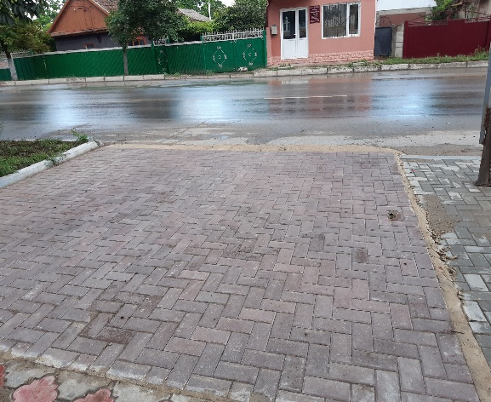  Foto 1 Terenul | Foto 2 Trecere de pietoni  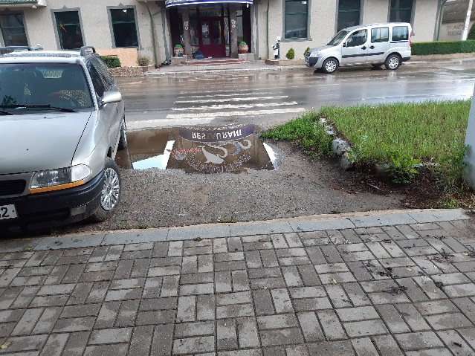 | 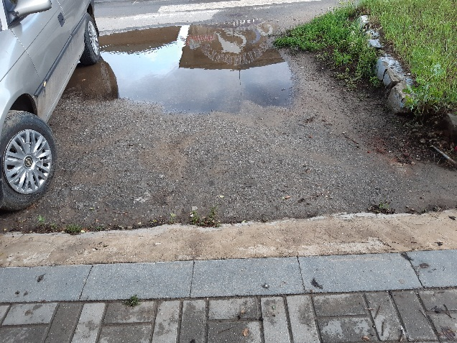  Foto 3 Trecere de pietoni

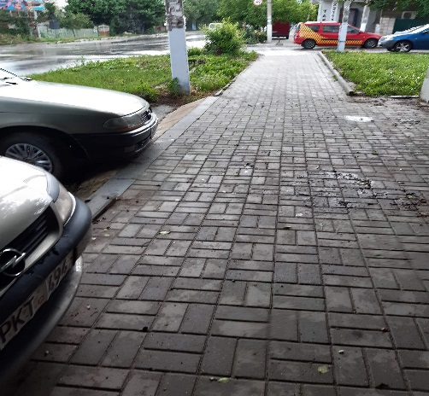  Foto 4 Parcare | 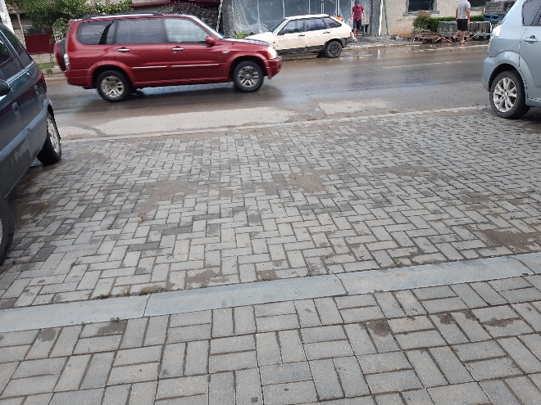  Foto 5 Parcare | 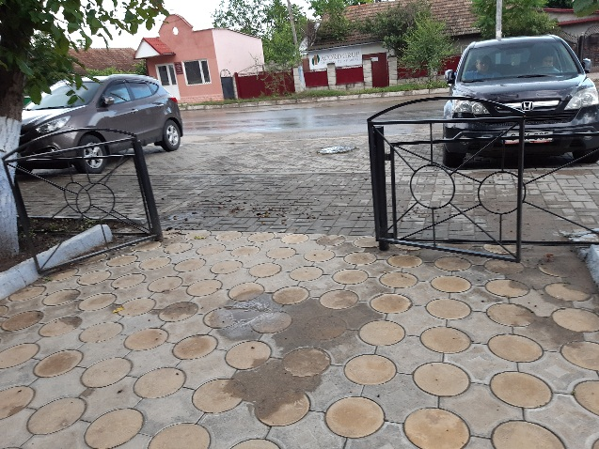  Foto 6 Poarta

Foto 7 Teritoriul clădirii  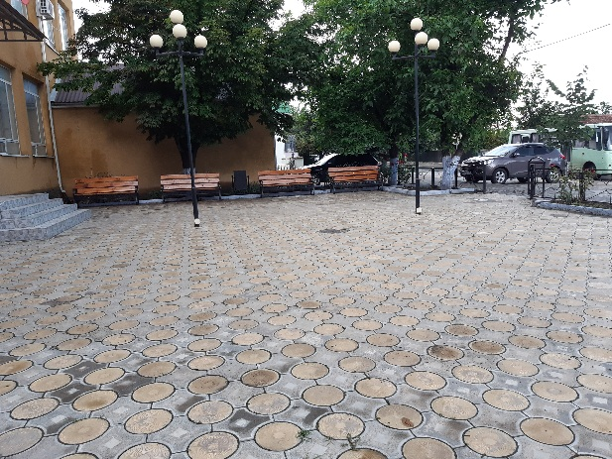 | Foto 8 Intrarea  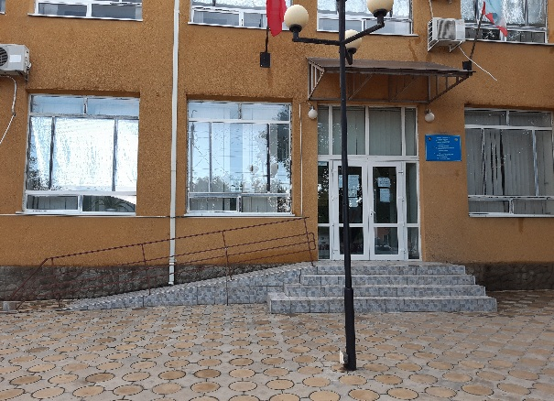 | Foto 9 Rampa  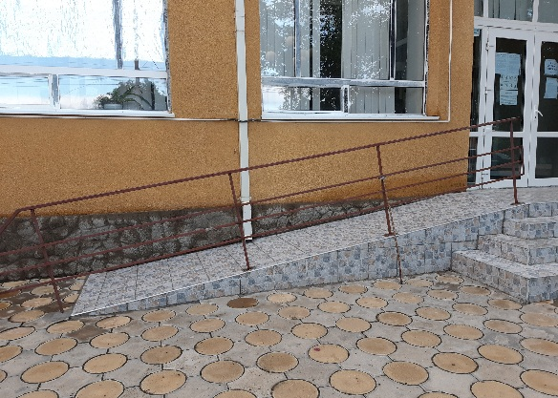

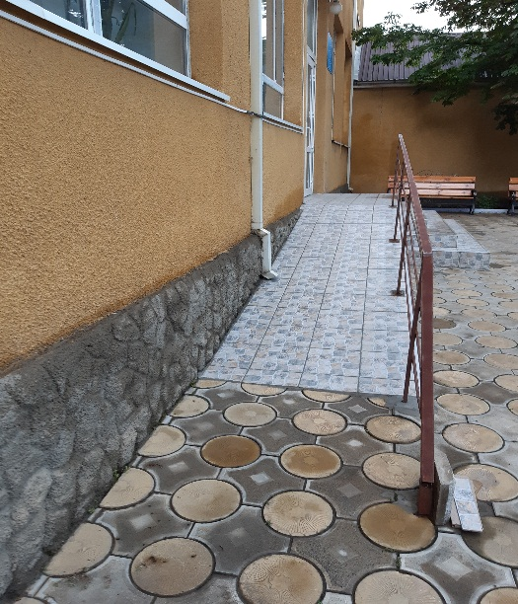  Foto 10 Rampa | 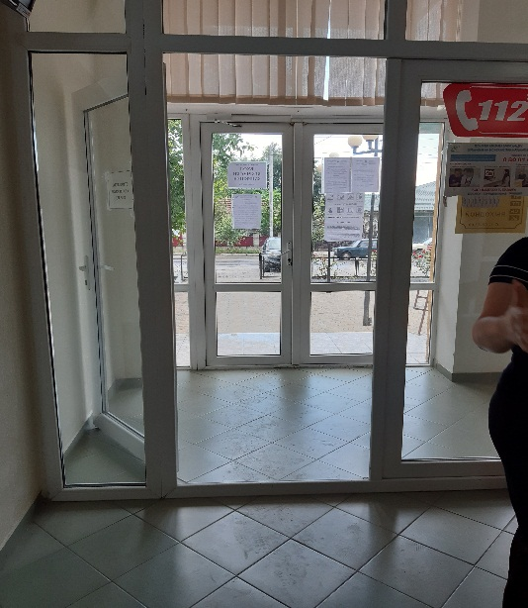  Foto 11 Ușa la intrare | Foto 12 Circulația în interiorul clădirii  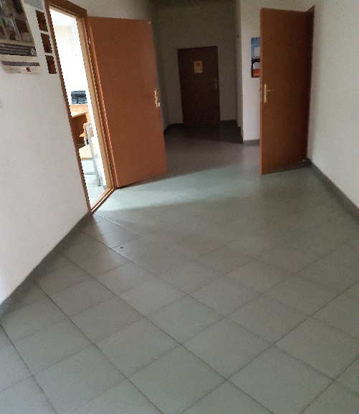
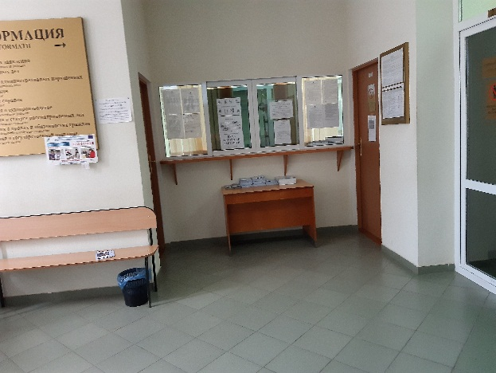  Foto 13: Coridor | 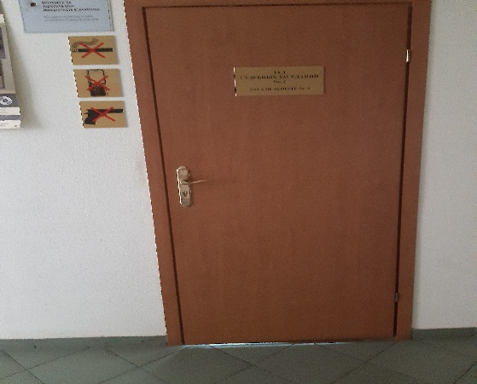  Foto 14: Sală de Ședințe | 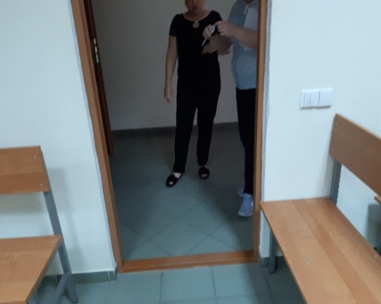  Foto 15: Sala de ședințe

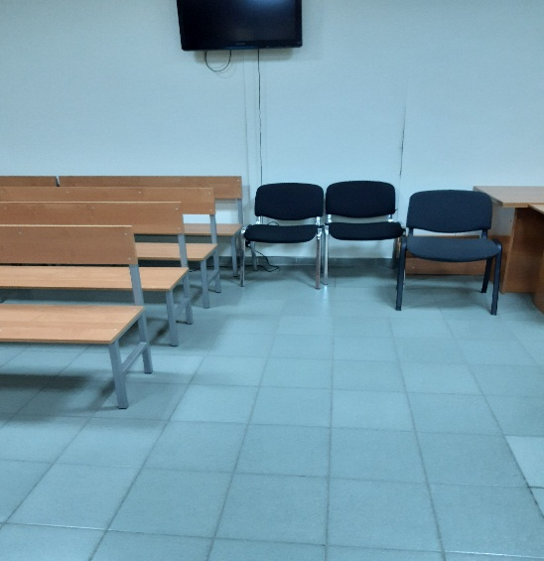  Foto 16 Sala de Ședințe | 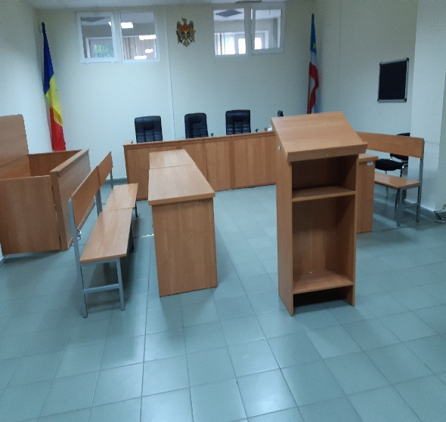  Foto 17 Sala de ședință  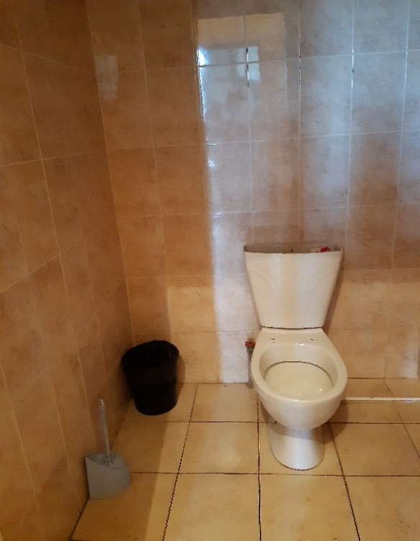 | Foto 18 Grupul Sanitar  